







{nama_student}

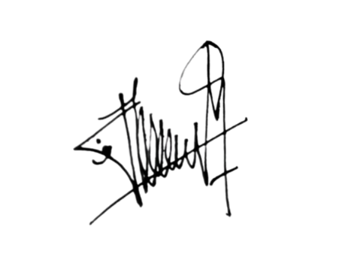

Diberikan sebagai apresiasi telah menyelesaikan course: {course} dengan penuh dedikasi dan komitmen dalam proses pembelajaran